Innosys — برنامج التدريب العملي
تقرير توثيق مشروع التخرّج التدريبي
نظام نقاط البيع
Point of Sale System (POS)
توثيق شامل: التحليل، إدارة المشروع، التصميم، التنفيذ، والاختبار — بما يشمل الميزة المضافة لدعم تعدد اللغات (عربي/إنجليزي)

اسم المشروع | نظام نقاط بيع (Point of Sale System) — مشروع تدريبي عملي Full-Stack
إعداد | تالة الخطيب
الجهة | Innosys
الإصدار | 2.0 — نسخة موسّعة تشمل ميزة تعدد اللغات
التاريخ | تموز (يوليو) 2026

فهرس المحتويات
فهرس المحتويات 1
فهرس الأشكال (List of Figures) 1
فهرس الجداول (List of Tables) 1
الفصل الأول: المقدمة 1
1.1 مقدمة 1
1.2 مشكلة المشروع (Problem Statement) 1
1.3 أهداف المشروع 1
1.4 النظام المقترح 1
1.5 تنظيم التقرير 1
1.6 الخلاصة 1
الفصل الثاني: المفاهيم الأساسية ودراسة الأنظمة المشابهة 1
2.1 مقدمة 1
2.2 المفاهيم الأساسية 1
2.3 دراسة الأنظمة المشابهة (تحليل تنافسي) 1
أبرز الاستنتاجات من الدراسة 1
2.4 الخلاصة 1
الفصل الثالث: إدارة المشروع 1
3.1 مقدمة 1
3.2 ميثاق المشروع (Project Charter) 1
3.3 الأدوار والمسؤوليات 1
3.4 بيان نطاق العمل (Statement of Work — SOW) 1
3.4.1 وصف المشروع وأهدافه 1
3.4.2 نطاق المشروع 1
3.4.3 أهداف المشروع 1
3.4.4 المخرجات (Deliverables) 1
3.4.5 الافتراضات (Assumptions) 1
3.4.6 موارد المشروع 1
3.4.7 الجدول الزمني (السبرنتات) 1
3.4.8 إدارة المخاطر 1
3.5 الخلاصة 1
الفصل الرابع: المتطلبات وتحليل النظام 1
4.1 مقدمة 1
وثيقة تحديد المتطلبات (Software Requirements Specification — SRS) 1
1. المقدمة 1
2. الوصف العام للنظام 1
3. وظائف النظام الرئيسية 1
4. المتطلبات الوظيفية (Functional Requirements) 1
4.1 وحدة المستخدمين والصلاحيات 1
4.2 وحدة الإعدادات العامة 1
4.3 وحدة إدارة المواد 1
4.4 وحدة عملية البيع 1
4.5 وحدة المرتجعات 1
4.6 وحدة الحركة اليومية (الصندوق) 1
4.7 وحدة التقارير ولوحة التحكم 1
المتطلبات غير الوظيفية (Non-Functional Requirements) 1
5. نمذجة المتطلبات (Requirements Modeling) 1
جدول توصيف حالات الاستخدام (ملخّص) 1
6. حالات اختبار أولية (Initial Test Cases) 1
الفصل الخامس: تصميم النظام 1
5.1 مقدمة 1
5.2 المخططات 1
5.2.1 مخطط نشاط عملية البيع (Activity Diagram) 1
5.2.2 مخطط نشاط عملية الإرجاع 1
5.2.3 مخطط الكيانات العلائقية (ERD) 1
5.3 معمارية النظام 1
5.3.1 وظائف المكوّنات (Component Functionalities) 1
5.3.2 مخطط المعمارية العام 1
5.3.3 الأنماط التصميمية المستخدمة 1
الفصل السادس: الميزة المضافة — دعم تعدد اللغات (Localization) 1
6.1 مقدمة 1
6.2 دوافع الإضافة 1
6.3 نطاق الميزة 1
6.4 الأثر على البنية التقنية 1
6.5 الخلاصة 1
الفصل السابع: التنفيذ العملي 1
7.1 مقدمة 1
7.2 الأدوات والتقنيات المستخدمة 1
7.2.1 منصة الويب (Web Platform) 1
7.2.2 أدوات الاختبار والتطوير 1
7.3 واجهات النظام 1
7.4 تنفيذ حالات الاختبار 1
7.5 مصفوفة تتبّع المتطلبات (RTM) 1
الفصل الثامن: نظرة عامة على التقرير 1
8.1 مقدمة 1
8.2 هيكلية التقرير وغاياته 1
8.3 الخلاصة 1
المراجع 1

فهرس الأشكال (List of Figures)
شكل (1): مخطط حالات الاستخدام (Use Case Diagram) لنظام نقاط البيع
شكل (2): مخطط نشاط عملية البيع
شكل (3): مخطط نشاط عملية الإرجاع
شكل (4): مخطط الكيانات العلائقية (ERD) لقاعدة بيانات النظام
شكل (5): مخطط معمارية النظام (Architecture Diagram)

فهرس الجداول (List of Tables)
جدول (1): مقارنة أنظمة POS التجارية المشابهة
جدول (2): الجدول الزمني للسبرنتات الأربعة
جدول (3): مصفوفة تتبّع المتطلبات (Requirements Traceability Matrix)

الفصل الأول: المقدمة

1.1 مقدمة
يوثّق هذا التقرير مشروع “نظام نقاط البيع” (Point of Sale System)، وهو نظام ويب متكامل (Full-Stack) نُفِّذ بالكامل من قبل مطوّرة واحدة ضمن برنامج التدريب العملي في شركة Innosys. يهدف النظام إلى رقمنة عمليات البيع اليومية داخل منفذ تجاري واحد: من تسجيل دخول الموظفين، مروراً بعمليتي البيع والإرجاع، وصولاً لإدارة المخزون والصلاحيات ومتابعة الأداء عبر لوحة تحكم إدارية.
يعتمد التقرير في بنائه على وثيقتين مرجعيتين أساسيتين أُعِدَّتا قبل البدء بالتنفيذ: وثيقة تحديد المتطلبات (SRS) ومخططات حالات الاستخدام (Use Case Specifications)، إضافة إلى مراجعة مباشرة للكود المصدري المُنفَّذ فعلياً.

1.2 مشكلة المشروع (Problem Statement)
تعتمد كثير من المنافذ التجارية الصغيرة على طرق يدوية أو أدوات مبعثرة (دفاتر، جداول Excel منفصلة) لإدارة المبيعات والمخزون، ما يؤدي إلى: صعوبة تتبّع المخزون لحظياً، غياب سجل موثوق لعمليات البيع والإرجاع، عدم وضوح أداء كل موظف كاشير على حدة، وصعوبة استخراج تقارير مالية دقيقة وسريعة عند الحاجة لاتخاذ قرار إداري. يهدف هذا المشروع لمعالجة هذه الفجوة عبر نظام نقاط بيع مركزي وموحَّد.

1.3 أهداف المشروع
- بناء نظام بيع نقطي (POS) يغطي دورة العملية الكاملة: من اختيار المنتج حتى إصدار الفاتورة وتحديث المخزون والصندوق آلياً.
- فصل صارم بين صلاحيات المدير والكاشير، بما يضمن تحكماً إدارياً كاملاً دون تعطيل سرعة عمل الكاشير اليومي.
- توفير لوحة تحكم إحصائية تتيح للمدير متابعة المبيعات والمرتجعات وأداء كل كاشير والمنتجات الأكثر رواجاً.
- ضمان سلامة البيانات المالية عبر تثبيت الأسعار وقت البيع (Snapshot Pricing) ومعاملات قاعدة بيانات ذرية (Atomic Transactions).
- توسيع النظام لاحقاً بدعم لغتين للواجهة (عربي/إنجليزي) لزيادة قابلية الاستخدام لفئة أوسع من المستخدمين.

1.4 النظام المقترح
النظام المقترح هو تطبيق ويب من طبقتين منفصلتين: واجهة خلفية (Laravel 12 / PHP) توفّر واجهة برمجية (REST API) محمية عبر Laravel Sanctum، وواجهة أمامية (React 19 + Vite) تستهلك هذه الواجهة وتقدّم تجربة استخدام سريعة لموظف الكاشير ولوحة تحكم غنية للمدير. تُخزَّن البيانات في قاعدة بيانات علائقية (SQLite في بيئة التطوير)، مصمَّمة خصيصاً لضمان تتبّع كامل لكل حركة بيع أو إرجاع أو تعديل مخزون.
في نسخته الحالية المُوسَّعة، أُضيفت للنظام ميزة دعم لغتين لواجهة الاستخدام (عربي/إنجليزي)، تتيح للمستخدم التبديل بين اللغتين مع دعم اتجاه الكتابة المناسب (RTL للعربية وLTR للإنجليزية) — وتفاصيل هذه الميزة موثّقة بالكامل في الفصل السادس من هذا التقرير.

1.5 تنظيم التقرير
يتوزّع هذا التقرير على ثمانية فصول: يقدّم الفصل الأول خلفية عامة عن المشروع وأهدافه، ويستعرض الفصل الثاني المفاهيم الأساسية ودراسة مقارنة لأنظمة POS تجارية مشابهة. يغطي الفصل الثالث جوانب إدارة المشروع (الميثاق، الأدوار، خطة العمل، الجدول الزمني، المخاطر). يعرض الفصل الرابع وثيقة تحديد المتطلبات (SRS) كاملة. يفصّل الفصل الخامس تصميم النظام عبر المخططات (النشاط، الكيانات العلائقية، المعمارية). يوثّق الفصل السادس ميزة دعم تعدد اللغات المضافة حديثاً. يستعرض الفصل السابع التنفيذ العملي والاختبار ومصفوفة تتبّع المتطلبات. ويختم الفصل الثامن بنظرة عامة على التقرير نفسه.

1.6 الخلاصة
يشكّل هذا الفصل مدخلاً عاماً لفهم دوافع المشروع وأهدافه ونظرة النظام المقترح، تمهيداً للدخول التفصيلي في الفصول اللاحقة إلى المفاهيم، المتطلبات، التصميم، والتنفيذ.

الفصل الثاني: المفاهيم الأساسية ودراسة الأنظمة المشابهة

2.1 مقدمة
يستعرض هذا الفصل المفاهيم الأساسية التي يقوم عليها نظام نقاط البيع، ثم يقدّم دراسة مقارنة لأبرز أنظمة POS التجارية المستخدمة حالياً في السوق، بهدف التأكد من أن نطاق المشروع الحالي يغطي الوظائف الجوهرية المتعارف عليها، وتحديد الفجوة الواقعية بين نظام تجاري ناضج ونظام تدريبي محدود المدة.

2.2 المفاهيم الأساسية
المفهوم | التعريف
POS (Point of Sale) | نقطة البيع؛ النظام الذي تتم من خلاله عملية البيع الفعلية (اختيار المنتج، الدفع، إصدار الفاتورة).
Snapshot Price | تثبيت سعر المنتج وقت تنفيذ عملية البيع، بحيث لا تتأثر الفواتير القديمة بأي تعديل لاحق على سعر المنتج.
Role-Based Access Control | نموذج صلاحيات يحدّد ما يستطيع كل دور (مدير/كاشير) الوصول إليه أو تنفيذه ضمن النظام.
Shift (الوردية) | الفترة الزمنية بين فتح الكاشير لرصيد الصندوق وإغلاقه، تُستخدم لتتبّع الحركة المالية اليومية.
Atomic Transaction | مجموعة عمليات على قاعدة البيانات تُنفَّذ كوحدة واحدة (الكل أو لا شيء)، لضمان تزامن الفاتورة والمخزون والصندوق.
Localization / i18n | تكييف واجهة النظام لتعمل بأكثر من لغة، ويشمل ذلك النصوص واتجاه الكتابة (RTL/LTR).

2.3 دراسة الأنظمة المشابهة (تحليل تنافسي)
جرت قبل تحديد النطاق النهائي مراجعة لأبرز أنظمة نقاط البيع التجارية، بهدف التأكد من أن المتطلبات المقترحة تغطي الوظائف الجوهرية المتعارف عليها في هذا النوع من الأنظمة.
النظام | الفئة المستهدفة | أبرز الميزات | علاقته بمشروعنا
Square | متاجر ومقاهي صغيرة | واجهة بسيطة، خطة مجانية، إدارة مخزون أساسية، تقارير مبيعات | الأقرب فلسفياً: نظام مباشر وبسيط دون تعقيد زائد
Clover | تجارة تجزئة ومطاعم صغيرة | صلاحيات موظفين مرنة، تخصيص حسب نوع النشاط | مشابه في تقسيم صلاحيات المدير والكاشير
Shopify POS | تجارة تجزئة متعددة القنوات | ربط المتجر الإلكتروني بنقطة البيع، صلاحيات دقيقة لكل موظف | مرجع جيد لتصميم الصلاحيات، دون الحاجة لجزء المتجر الإلكتروني
Toast / Lightspeed | مطاعم وسلاسل كبيرة | إدارة طاولات، طلبات توصيل، تقارير متعددة الفروع | خارج نطاق مشروعنا؛ معقّد جداً لنظام تدريبي بمنفذ واحد
جدول (1): مقارنة أنظمة POS التجارية المشابهة

أبرز الاستنتاجات من الدراسة
- جميع الأنظمة المدروسة، رغم اختلاف حجمها، تشترك في نواة وظيفية واحدة: إدارة مواد، إتمام بيع، تتبّع مخزون، وتقارير مبيعات — ما يؤكد أن نطاق مشروعنا يغطي الأساسيات الصحيحة.
- الأنظمة المتقدّمة (Clover، Shopify) تدعم صلاحيات دقيقة على مستوى الإجراء الواحد، وهو نمط أُخِذ بعين الاعتبار عند تصميم جدول الصلاحيات في هذا المشروع.
- تتبّع أداء الموظف الفردي (عدد الفواتير، متوسط قيمة الفاتورة) معيار شائع في لوحات التحكم التجارية، وأُدرج ضمن متطلبات التقارير.
- ميزات مثل بوابات الدفع الفعلية، تعدد الفروع، وبرامج الولاء تقع خارج نطاق نظام تدريبي بمدة محدودة، وتُركت كتوسعات مستقبلية
- محتملة.

2.4 الخلاصة

أظهرت دراسة الأنظمة المشابهة أن نطاق المشروع الحالي يغطي النواة الوظيفية المتعارف عليها في أنظمة POS التجارية، مع فروقات متوقعة في العمق التشغيلي (معالجة الدفع الفعلية، تعدد الفروع) تتناسب مع طبيعة المشروع التدريبي.

الفصل الثالث: إدارة المشروع

3.1 مقدمة
يستعرض هذا الفصل الجوانب الإدارية لتنفيذ المشروع: ميثاق المشروع، الأدوار والمسؤوليات، بيان نطاق العمل (SOW) بكل تفاصيله، والجدول الزمني، وإدارة المخاطر.

3.2 ميثاق المشروع (Project Charter)
البند | التفاصيل
اسم المشروع | نظام نقاط البيع (POS System)
الجهة المستفيدة | Innosys (برنامج تدريب عملي)
نوع المشروع | تطوير Full-Stack مستقل (Backend + Frontend + Database)
مدة التنفيذ الأساسية | عشرون يوم عمل، موزَّعة على أربعة سبرنتات
الجهة المنفِّذة | مطوّرة واحدة (تالة الخطيب)، دون فريق عمل
نمط العمل | منهجية تدريجية مستوحاة من Agile (Sprint-based)

3.3 الأدوار والمسؤوليات
الدور | المسؤول | المسؤوليات
مطوّرة Full-Stack | تالة الخطيب | تحليل المتطلبات، التصميم، تطوير الواجهتين، إعداد قاعدة البيانات، الاختبار، التوثيق
مشرف التدريب | الجهة المدرِّبة (Innosys) | مراجعة المخرجات، التوجيه الفني، تقييم الالتزام بخطة العمل

3.4 بيان نطاق العمل (Statement of Work — SOW)

3.4.1 وصف المشروع وأهدافه
بناء نظام نقاط بيع متكامل يغطي عمليات البيع والإرجاع وإدارة المخزون والمستخدمين والتقارير، ضمن مدة تدريبية محددة، بما يثبت القدرة على تنفيذ مشروع Full-Stack كامل من الصفر بمفرد المطوّرة.

3.4.2 نطاق المشروع
يغطي المشروع: تسجيل الدخول والصلاحيات، إدارة المواد، عملية البيع، عملية الإرجاع، إدارة الورديات والصندوق، الإعدادات العامة، ولوحة تحكم إحصائية — بالإضافة إلى ميزة تعدد اللغات المُضافة لاحقاً كتوسعة على النطاق الأصلي.

3.4.3 أهداف المشروع
- تسليم نظام وظيفي متكامل قابل للعرض والتشغيل الفعلي.
- الالتزام بمعايير هندسة برمجيات سليمة (طبقات منفصلة، تحقق من المدخلات، صلاحيات مزدوجة).
- توثيق شامل لكل مرحلة من مراحل التطوير.

3.4.4 المخرجات (Deliverables)
- وثيقة تحديد المتطلبات (SRS) ومخططات حالات الاستخدام (Use Case Specifications).
- كود مصدري كامل للواجهتين الخلفية والأمامية.
- قاعدة بيانات مُهاجَرة (Migrations) وبيانات تجريبية (Seeders).
- سكربتات اختبار (PowerShell) واختبارات آلية (PHPUnit Feature Tests).
- تقرير تسليم فني، وهذا التقرير التوثيقي الشامل.

3.4.5 الافتراضات (Assumptions)
- بيئة العمل محلية (Local) خلال مرحلة التطوير والتدريب، دون الحاجة لاستضافة سحابية فعلية.
- منفذ بيع واحد فقط ضمن هذه النسخة (لا دعم متعدد الفروع).
- طرق الدفع مسجَّلة كبيانات وصفية فقط (نقدي/بطاقة) دون بوابة دفع فعلية مرتبطة بمصرف.

3.4.6 موارد المشروع
نوع المورد | التفاصيل
الموارد البشرية | مطوّرة واحدة (Full-Stack)
الأدوات | Laravel 12، React 19، Vite، SQLite، Git، PowerShell
بيئة التطوير | XAMPP محلياً

3.4.7 الجدول الزمني (السبرنتات)
السبرنت | المدة | المحاور الرئيسية | حالات الاستخدام المرتبطة
السبرنت 1 | 5 أيام | الأساس: المصادقة، المستخدمون، الصلاحيات، الإعدادات العامة | UC-01, UC-06, UC-07, UC-09
السبرنت 2 | 5 أيام | إدارة المواد والمخزون | UC-05, UC-05a, UC-05b, UC-05c
السبرنت 3 | 5 أيام | عملية البيع والمرتجعات والصندوق | UC-02, UC-03, UC-04، الورديات
السبرنت 4 | 5 أيام | لوحة التحكم، التقارير، التحسينات والاختبار الشامل | UC-08 وربط كل الوحدات
جدول (2): الجدول الزمني للسبرنتات الأربعة

3.4.8 إدارة المخاطر
الخطر | الاحتمالية | الأثر | إجراء التخفيف
تأخر إنجاز وحدة عن موعدها ضمن مدة عشرين يوماً | متوسطة | مرتفع | ترتيب الوحدات حسب الأولوية الجوهرية أولاً، وتأجيل التحسينات الثانوية
أخطاء ناتجة عن Cache قديم للخادم أثناء التطوير | مرتفعة | متوسط | تفريغ Cache (artisan optimize:clear) بعد أي تعديل جوهري في البنية
تعارض في تحديث المخزون عند طلبات متزامنة | منخفضة | مرتفع | استخدام Row Locking (lockForUpdate) ضمن معاملات قاعدة بيانات ذرية
تعقيد إضافة دعم تعدد اللغات على بنية قائمة مسبقاً | متوسطة | متوسط | تصميم الميزة كطبقة إضافية (Localization Layer) دون إعادة هيكلة الشاشات الحالية

3.5 الخلاصة
قدّم هذا الفصل الإطار الإداري الكامل للمشروع: من الميثاق والأدوار، مروراً ببيان نطاق العمل التفصيلي، وصولاً للجدول الزمني وإدارة المخاطر — وهو ما شكّل مرجعاً ضابطاً لسير التنفيذ طوال مدة المشروع.

الفصل الرابع: المتطلبات وتحليل النظام

4.1 مقدمة
يعرض هذا الفصل المحتوى الكامل لوثيقة تحديد المتطلبات (SRS) التي أُعِدَّت قبل بدء التنفيذ، والتي شكّلت المرجع الرسمي لكل قرار تصميمي لاحق.

وثيقة تحديد المتطلبات (Software Requirements Specification — SRS)

1. المقدمة
تهدف وثيقة الـ SRS إلى تحديد ووصف المتطلبات الوظيفية وغير الوظيفية لنظام نقاط بيع متكامل، لتشكّل مرجعاً واضحاً لعملية التصميم والتطوير خلال مدة المشروع التدريبي المحددة بعشرين يوماً، وتوثّق نطاق العمل بدقة لتفادي أي غموض أثناء مراحل البناء.

2. الوصف العام للنظام
النظام مستقل بذاته (Standalone)، يُصمَّم كتطبيق ويب يعمل على جهاز واحد أو أكثر ضمن نفس الشبكة المحلية أو عبر الإنترنت، مع قاعدة بيانات مركزية تخزّن كل بيانات المواد والفواتير والمستخدمين.
الدور | الوصف | أبرز الصلاحيات
المدير (Admin) | المسؤول الأعلى عن النظام، صلاحيات كاملة | إدارة المواد والأسعار، إدارة المستخدمين، الإعدادات العامة، كل التقارير، اعتماد المرتجعات
الكاشير (Cashier) | مستخدم تشغيلي في نقطة البيع | تنفيذ عمليات البيع، تنفيذ مرتجعات (ضمن الصلاحية المحددة)، عرض فواتيره الخاصة فقط

3. وظائف النظام الرئيسية
- تسجيل دخول آمن للمستخدمين وفق أدوارهم.
- إدارة كتالوج المواد (إضافة، تعديل، تعطيل، تصنيف).
- تنفيذ عمليات بيع كاملة مع حساب الضريبة واختيار طريقة الدفع وإصدار فاتورة.
- تنفيذ عمليات مرتجع مرتبطة بفاتورة أصلية، مع تعديل المخزون والصندوق تلقائياً.
- إدارة الإعدادات العامة (اسم المحل، العملة، الضريبة، الحد الأدنى للمخزون).
- لوحة تحكم وتقارير للمدير.
- تتبّع الحركة اليومية للصندوق (فتح/إغلاق الوردية، الرصيد).

4. المتطلبات الوظيفية (Functional Requirements)

4.1 وحدة المستخدمين والصلاحيات
الرقم | المتطلب | الأولوية
FR-1.1 | تسجيل الدخول | عالية
FR-1.2 | إدارة المستخدمين | عالية
FR-1.3 | فصل الصلاحيات | عالية
FR-1.4 | تسجيل الخروج | متوسطة
FR-1.5 | أول تسجيل دخول بكلمة سر مؤقتة | عالية

4.2 وحدة الإعدادات العامة
الرقم | المتطلب | الأولوية
FR-2.1 | تفعيل/تعطيل الضريبة | عالية
FR-2.2 | نسبة الضريبة | عالية
FR-2.3 | بيانات المحل | متوسطة
FR-2.4 | الحد الأدنى الافتراضي للمخزون | متوسطة

4.3 وحدة إدارة المواد
الرقم | المتطلب | الأولوية
FR-3.1 | إضافة منتج | عالية
FR-3.2 | تعديل منتج | عالية
FR-3.3 | تعطيل/حذف منتج (Soft Delete) | متوسطة
FR-3.4 | تنبيه المخزون المنخفض | عالية
FR-3.5 | تصنيف المواد | متوسطة

4.4 وحدة عملية البيع
الرقم | المتطلب | الأولوية
FR-4.1 | إنشاء فاتورة | عالية
FR-4.2 | حساب الإجمالي والضريبة | عالية
FR-4.3 | طريقة الدفع | عالية
FR-4.4 | خصم المخزون تلقائياً | عالية
FR-4.5 | تثبيت السعر وقت البيع | عالية
FR-4.6 | طباعة/عرض الفاتورة | عالية

4.5 وحدة المرتجعات
الرقم | المتطلب | الأولوية
FR-5.1 | إنشاء مرتجع مرتبط بفاتورة | عالية
FR-5.2 | إعادة الكمية للمخزون | عالية
FR-5.3 | تحديث الصندوق | عالية
FR-5.4 | منع المرتجع الوهمي | عالية

4.6 وحدة الحركة اليومية (الصندوق)
الرقم | المتطلب | الأولوية
FR-6.1 | فتح وردية | متوسطة
FR-6.2 | إغلاق وردية | متوسطة
FR-6.3 | سجل الحركة اليومية | عالية

4.7 وحدة التقارير ولوحة التحكم
الرقم | المتطلب | الأولوية
FR-7.1 | مبيعات الفترة | عالية
FR-7.2 | مرتجعات الفترة | عالية
FR-7.3 | أداء كل كاشير | متوسطة
FR-7.4 | أفضل المنتجات مبيعاً وترجيعاً | متوسطة

المتطلبات غير الوظيفية (Non-Functional Requirements)
المحور | المتطلب
الأداء | إتمام فاتورة بيع كاملة خلال أقل من ثانيتين؛ تحميل شاشة البيع خلال أقل من 3 ثوانٍ
الأمان | تشفير كلمات السر؛ منع الوصول لأي شاشة دون صلاحية حتى عبر الرابط المباشر؛ تسجيل هوية منفّذ كل عملية
قابلية الاستخدام | أقل عدد ممكن من الخطوات لإتمام عملية بيع؛ رسائل خطأ وتأكيد واضحة
الموثوقية وسلامة البيانات | منع بيع كمية أكبر من المتوفر؛ تحديث المخزون والصندوق ضمن معاملة واحدة
قابلية الصيانة والتوسّع | كود مقسَّم (Modular) يسهّل إضافة وحدات جديدة، وواجهات API موثَّقة

5. نمذجة المتطلبات (Requirements Modeling)
يوضّح مخطط حالات الاستخدام أدناه الفاعلين الرئيسيين (موظف الكاشير ومدير النظام) وعلاقاتهم بحالات الاستخدام التسع الأساسية، بما فيها علاقات <<include>> و<<extend>> بين الحالات الفرعية والحالات الرئيسية.
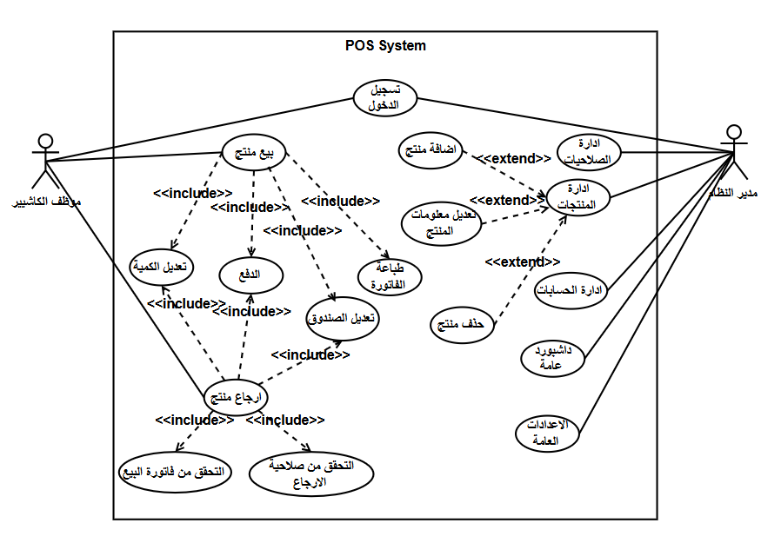
شكل (1): مخطط حالات الاستخدام (Use Case Diagram) لنظام نقاط البيع

جدول توصيف حالات الاستخدام (ملخّص)
الرمز | حالة الاستخدام | الفاعل
UC-01 | تسجيل الدخول | كاشير / مدير
UC-02 | بيع منتج (مع UC-02a/b/c الفرعية) | كاشير
UC-03 | إرجاع منتج (مع UC-03a/b الفرعية) | كاشير / مدير
UC-04 | تعديل الصندوق ضمن الإرجاع | النظام (تلقائي)
UC-05 | إدارة المنتجات (مع UC-05a/b/c الفرعية) | مدير
UC-06 | إدارة الصلاحيات | مدير
UC-07 | إدارة الحسابات | مدير
UC-08 | داشبورد عامة | مدير
UC-09 | الإعدادات العامة | مدير

6. حالات اختبار أولية (Initial Test Cases)
الحالة | المدخل | النتيجة المتوقعة
تسجيل دخول ببيانات صحيحة | اسم مستخدم وكلمة سر صحيحين | دخول ناجح وتوجيه للواجهة المناسبة للدور
تسجيل دخول ببيانات خاطئة | كلمة سر غير صحيحة | رسالة خطأ: اسم المستخدم أو كلمة السر غير صحيحة
بيع كمية أكبر من المخزون | طلب شراء كمية تتجاوز stock الحالي | رفض العملية دون أي تعديل على المخزون
إرجاع كمية تتجاوز المُباع | طلب إرجاع أكبر من الكمية الأصلية في الفاتورة | رفض العملية مع رسالة توضيحية
إغلاق وردية بدون فتحها مسبقاً | طلب إغلاق دون وردية مفتوحة | رفض العملية مع رسالة: لا توجد وردية مفتوحة

الفصل الخامس: تصميم النظام

5.1 مقدمة
يستعرض هذا الفصل المخططات التصميمية الأساسية للنظام: مخططَي النشاط لعمليتَي البيع والإرجاع، مخطط الكيانات العلائقية (ERD)، ومخطط المعمارية العام، إضافة إلى الأنماط التصميمية المعتمدة في الكود.

5.2 المخططات

5.2.1 مخطط نشاط عملية البيع (Activity Diagram)
يوضّح المخطط التالي تسلسل خطوات عملية البيع، من تسجيل الدخول للنظام والبحث عن المنتج، مروراً بحساب الضريبة والتحقق من إمكانية الدفع، وصولاً لتعديل المخزون والصندوق وطباعة الفاتورة.
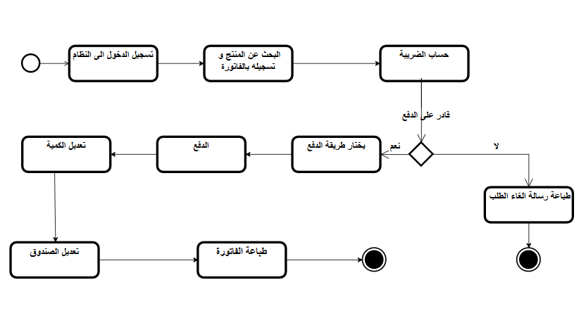
شكل (2): مخطط نشاط عملية البيع

5.2.2 مخطط نشاط عملية الإرجاع
يوضّح المخطط التالي منطق التحقق من صلاحية عملية الإرجاع: البحث عن الفاتورة الأصلية، مقارنة الكمية المطلوب إرجاعها بالكمية المتاحة فعلياً، ثم تحديث المخزون والصندوق وإصدار سند المرتجع.
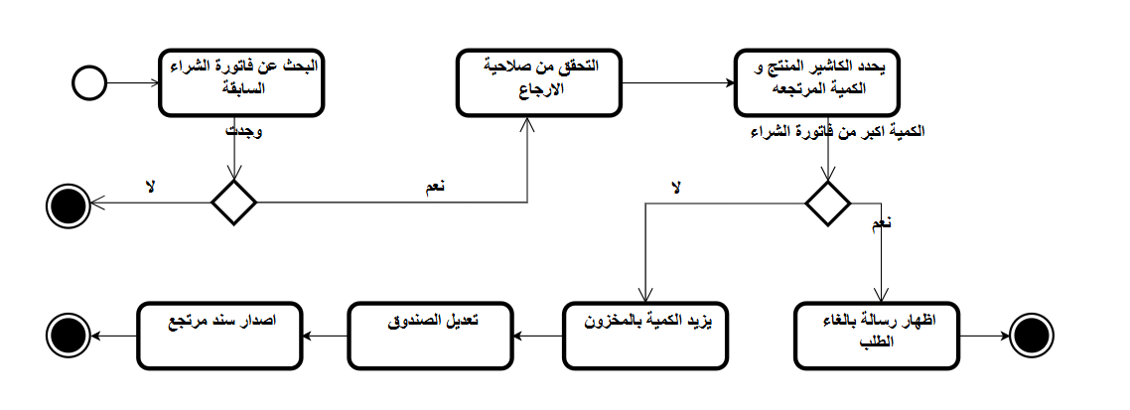
شكل (3): مخطط نشاط عملية الإرجاع

5.2.3 مخطط الكيانات العلائقية (ERD)
يعرض المخطط التالي الجداول الرئيسية في قاعدة البيانات والعلاقات بينها: المستخدمون، المنتجات، الفواتير وبنودها، المرتجعات وبنودها، الورديات، حركات الصندوق، والإعدادات العامة.
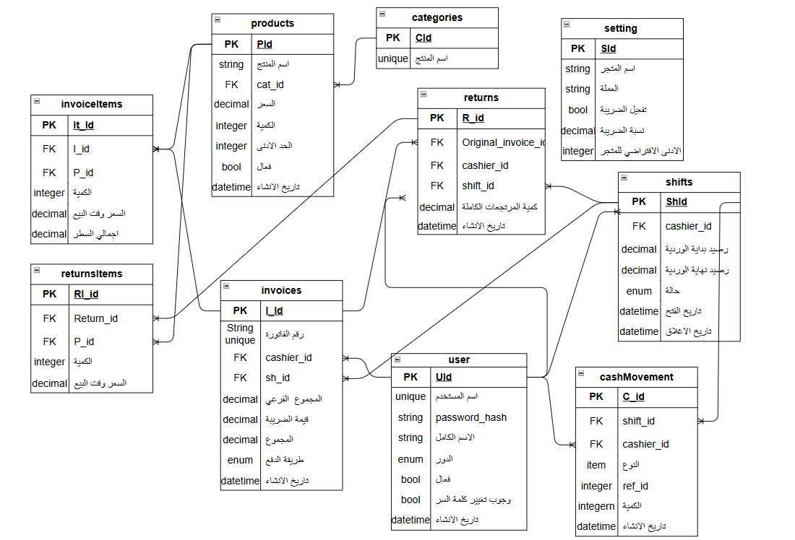
شكل (4): مخطط الكيانات العلائقية (ERD) لقاعدة بيانات النظام

5.3 معمارية النظام

5.3.1 وظائف المكوّنات (Component Functionalities)
المكوّن | الوظيفة
Auth Module | تسجيل الدخول، الجلسات، والتحقق من الهوية عبر Sanctum Tokens
Users & Permissions Module | إدارة حسابات المستخدمين وصلاحياتهم
Sales Module | تنفيذ عمليات البيع وإصدار الفواتير
Returns Module | تنفيذ عمليات الإرجاع والتحقق من صلاحيتها
Dashboard Module | تجميع الإحصائيات وعرضها للمدير
Products Module | إدارة كتالوج المنتجات والمخزون
Setting Module | إدارة الإعدادات العامة للنظام

5.3.2 مخطط المعمارية العام
يوضّح المخطط التالي طبقات النظام الثلاث: طبقة الواجهة (UI)، طبقة الوحدات الوظيفية (Modules)، وطبقة قاعدة البيانات (DB)، وكيفية اتصال كل وحدة وظيفية بالواجهة من جهة وبقاعدة البيانات المركزية من جهة أخرى.
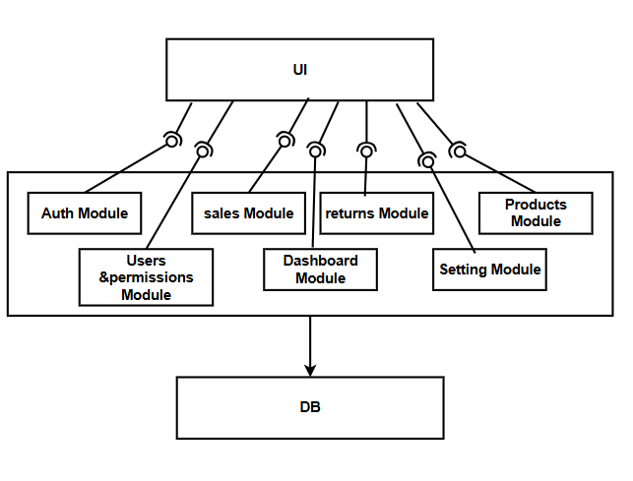
شكل (5): مخطط معمارية النظام (Architecture Diagram)

5.3.3 الأنماط التصميمية المستخدمة
النمط | الاستخدام في المشروع
Layered Architecture | فصل واضح بين المسارات (Routes)، المتحكمات (Controllers)، النماذج (Models)، وطبقة عرض البيانات (API Resources)
Form Request Validation | عزل منطق التحقق من صحة المدخلات والصلاحيات في كلاسات Request مستقلة عن Controllers
Repository-like Resource Pattern | توحيد شكل استجابة الـ API عبر API Resources لكل كيان (Invoice, Product, User...)
Singleton Pattern | اعتماده في وحدة الإعدادات العامة (Setting) بحيث يوجد سجل واحد فقط دائماً (id=1)
Polymorphic Relations | ربط حركات الصندوق (cash_movements) بمصدرها سواء كان فاتورة بيع أو سند مرتجع عبر علاقة Polymorphic واحدة
Transaction Script (ضمن DB Transactions) | تغليف عمليتَي البيع والإرجاع بمعاملة قاعدة بيانات ذرية واحدة مع Row Locking

الفصل السادس: الميزة المضافة — دعم تعدد اللغات (Localization)

6.1 مقدمة
بعد اكتمال النطاق الأساسي المحدَّد في وثيقة الـ SRS الأصلية، أُضيفت للنظام ميزة جديدة لم تكن ضمن النطاق الأولي: دعم لغتين لواجهة الاستخدام، العربية والإنجليزية، بهدف توسيع قابلية استخدام النظام لفئة أوسع من المستخدمين والمدرّبين الذين يراجعون المشروع.

6.2 دوافع الإضافة
- توسيع الجمهور المستهدف للنظام ليشمل مستخدمين لا يفضّلون العربية كواجهة أساسية.
- إثبات القدرة على التعامل مع تحديات تعدد اللغات في تطبيقات الويب (خصوصاً اتجاه الكتابة RTL/LTR)، وهي مهارة مطلوبة عملياً في سوق العمل.
- تحسين قابلية عرض المشروع كعمل تخرّج/معرض أعمال أمام جمهور متنوّع.

6.3 نطاق الميزة
تغطي الميزة تبديل لغة كامل واجهة الاستخدام (Frontend) بين العربية والإنجليزية، بما يشمل: عناوين الشاشات، تسميات الحقول، رسائل النجاح والخطأ، وعناصر التنقّل (Navbar)، مع ضبط اتجاه الكتابة تلقائياً (RTL عند اختيار العربية، وLTR عند اختيار الإنجليزية) بحيث تبقى تجربة الاستخدام متّسقة بصرياً بغض النظر عن اللغة المختارة.

6.4 الأثر على البنية التقنية
صُمِّمت الميزة كطبقة إضافية (Localization Layer) فوق واجهات React الحالية، دون الحاجة لإعادة هيكلة شاشات الكاشير أو المدير القائمة أصلاً، بما يحافظ على استقرار الوحدات المكتملة سابقاً (البيع، المرتجعات، لوحة التحكم) ويقلّل مخاطر إدخال أعطال جديدة أثناء إضافة الميزة.
الجانب | الأثر
الواجهة الأمامية (Frontend) | إضافة طبقة ترجمة نصوص لكل الشاشات، وزر/قائمة لاختيار اللغة يبقى متاحاً في كل الصفحات
اتجاه الكتابة | تبديل تلقائي بين RTL وLTR حسب اللغة المختارة دون تغيير في منطق العمل الخلفي
الواجهة الخلفية (Backend) | لا تأثير على منطق الـ API أو قاعدة البيانات؛ الميزة مقتصرة على طبقة العرض
تجربة المستخدم | استمرارية اختيار اللغة عبر الجلسة، بحيث لا يُطلب من المستخدم إعادة الاختيار مع كل تنقّل

6.5 الخلاصة
تمثّل ميزة تعدد اللغات توسعة ذكية على النطاق الأصلي للمشروع، أُضيفت دون المساس باستقرار الوحدات الوظيفية القائمة، وتعكس نضجاً إضافياً في التعامل مع متطلبات تجربة المستخدم متعددة الجمهور.

الفصل السابع: التنفيذ العملي

7.1 مقدمة
يوثّق هذا الفصل الأدوات والتقنيات المستخدمة فعلياً في التنفيذ، ونتائج تنفيذ حالات الاختبار، ومصفوفة تتبّع المتطلبات (RTM) التي تربط كل متطلب بحالة استخدامه وحالة تنفيذه واختباره.

7.2 الأدوات والتقنيات المستخدمة

7.2.1 منصة الويب (Web Platform)
الطبقة | التقنية
الخلفية (Backend) | Laravel 12 (PHP 8.2)
المصادقة | Laravel Sanctum (Token-based)
قاعدة البيانات | SQLite (بيئة التطوير)
الواجهة الأمامية (Frontend) | React 19 + Vite، وBootstrap 5 للتنسيق
استدعاءات API | Axios عبر instance مشترك وملفات خدمة لكل وحدة

7.2.2 أدوات الاختبار والتطوير
الأداة | الاستخدام
PHPUnit / Laravel Feature Tests | اختبارات آلية للتحقق من سلوك الـ API (مثال: منع البيع بتجاوز المخزون)
PowerShell (Invoke-RestMethod) | سكربتات اختبار يدوية منفصلة لكل وحدة، بسيناريوهات إيجابية وسلبية
Git | إدارة الإصدارات بترتيب فروع main / develop / feature/*

7.3 واجهات النظام
تحتوي الواجهة الأمامية على شاشات مخصّصة لكل دور: شاشة تسجيل الدخول، شاشة البيع الرئيسية للكاشير، شاشات إدارة المنتجات
والمستخدمين والصلاحيات والإعدادات للمدير، وشاشة لوحة التحكم الإحصائية. 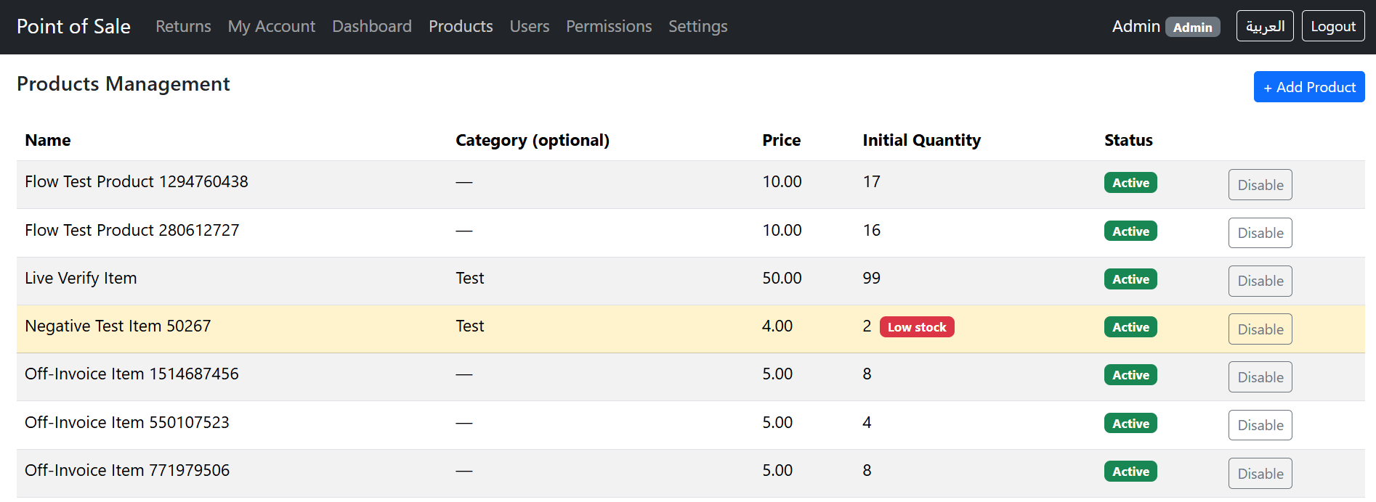
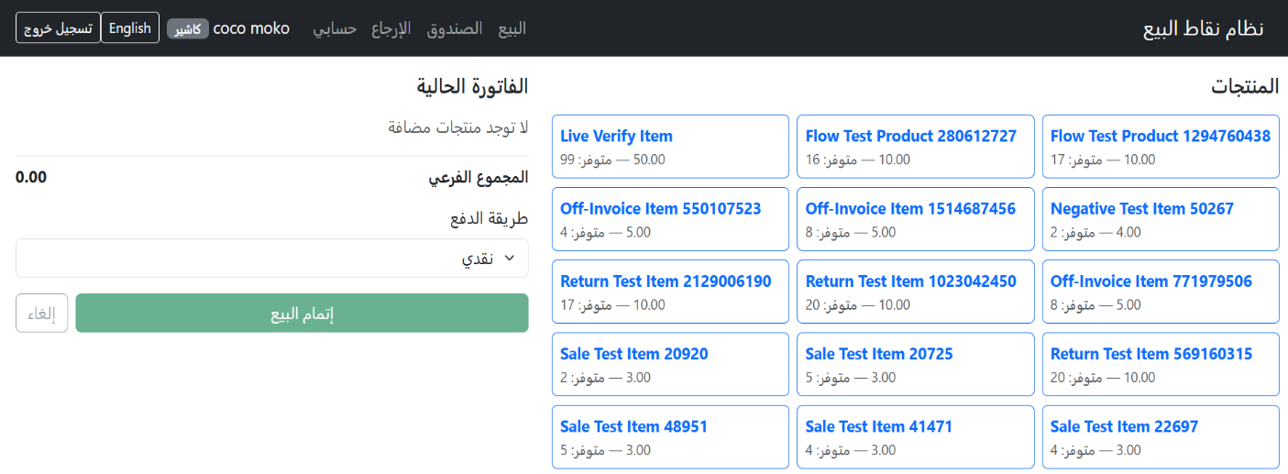
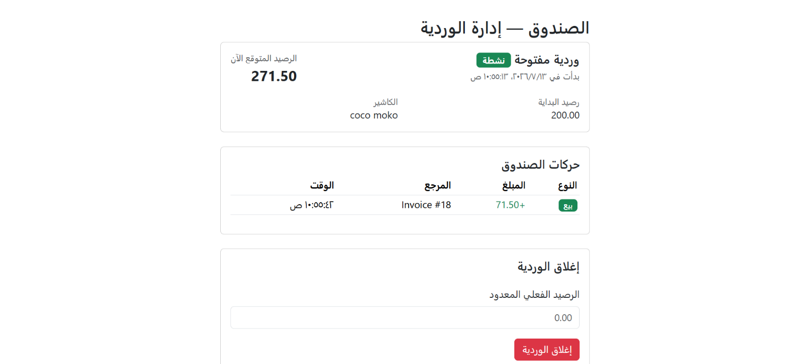

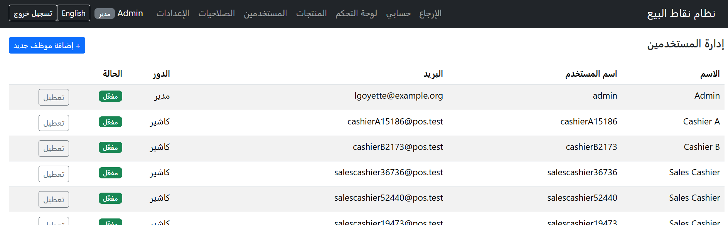

7.4 تنفيذ حالات الاختبار
الاختبار | النوع | النتيجة
DashboardTest | آلي (Feature Test) | ناجح — وصول المدير المصرَّح مقبول، والزائر غير المصرَّح مرفوض
InvoiceOversellTest | آلي (Feature Test) | ناجح — رفض بيع كمية أكبر من المخزون دون أي تغيير على المخزون
سكربتات تسجيل الدخول (PowerShell) | يدوي | ناجح — تغطية سيناريوهات الدخول الصحيح والخاطئ والحساب المعطَّل
سكربتات المرتجعات (PowerShell) | يدوي | ناجح — تغطية رفض تجاوز الكمية المتاحة للإرجاع
سكربتات المنتجات (PowerShell) | يدوي | قيد الإكمال — التغطية الكاملة (إيجابي/سلبي) لم تُنجَز بعد

7.5 مصفوفة تتبّع المتطلبات (RTM)
تربط المصفوفة التالية بين المتطلب الوظيفي، حالة الاستخدام المرتبطة، وحالة التنفيذ والاختبار.
المتطلب | حالة الاستخدام | حالة التنفيذ | طريقة الاختبار
FR-1.1 | UC-01 | منفَّذ | سكربت PowerShell + مراجعة يدوية
FR-1.5 | UC-01 | منفَّذ | سكربت PowerShell
FR-3.4 | UC-05 | منفَّذ | مراجعة يدوية (is_low_stock)
FR-4.4 / NFR الموثوقية | UC-02 / UC-02a | منفَّذ | InvoiceOversellTest (آلي)
FR-4.5 | UC-02 | منفَّذ | مراجعة يدوية (price_at_sale)
FR-5.4 | UC-03 | منفَّذ | سكربت PowerShell
FR-6.2 | UC-04 / الورديات | منفَّذ | مراجعة يدوية (expected_balance)
FR-7.1–7.4 | UC-08 | منفَّذ | DashboardTest (آلي)
جدول (3): مصفوفة تتبّع المتطلبات (Requirements Traceability Matrix)

الفصل الثامن: نظرة عامة على التقرير

8.1 مقدمة
يقدّم هذا الفصل الختامي نظرة موجزة على بنية هذا التقرير نفسه والغاية من كل فصل فيه.

8.2 هيكلية التقرير وغاياته
الفصل | الغاية
الأول: المقدمة | تعريف بالمشروع، المشكلة، الأهداف، والنظام المقترح
الثاني: المفاهيم والدراسة المقارنة | تأصيل مفاهيمي ومقارنة مع أنظمة POS تجارية
الثالث: إدارة المشروع | الجوانب الإدارية: الميثاق، الأدوار، الجدول الزمني، المخاطر
الرابع: المتطلبات وتحليل النظام | عرض وثيقة الـ SRS الكاملة ونمذجة المتطلبات
الخامس: تصميم النظام | المخططات التصميمية والمعمارية والأنماط المستخدمة
السادس: ميزة تعدد اللغات | توثيق الميزة الجديدة المضافة على النطاق الأصلي
السابع: التنفيذ العملي | الأدوات، الاختبار، ومصفوفة تتبّع المتطلبات
الثامن: نظرة عامة على التقرير | ملخّص ختامي لبنية التقرير نفسه

8.3 الخلاصة
يمثّل هذا التقرير التوثيق الشامل والنهائي لمشروع نظام نقاط البيع، من التحليل حتى التنفيذ والاختبار، بما يشمل الميزة الجديدة لدعم تعدد اللغات، وهو معدّ للاستخدام كمرجع فني كامل يمكن تسليمه للجهة المستفيدة (Innosys) أو استخدامه كوثيقة عرض للمشروع.

المراجع
[1] Laravel Documentation — https://laravel.com/docs
[2] Laravel Sanctum Documentation — https://laravel.com/docs/sanctum
[3] React Documentation — https://react.dev
[4] Vite Documentation — https://vite.dev
[5] Square POS — https://squareup.com
[6] Clover POS — https://www.clover.com
[7] Shopify POS — https://www.shopify.com/pos
[8] وثيقة تحديد المتطلبات (SRS) لنظام نقاط البيع — إعداد تالة الخطيب، تموز 2026
[9] وثيقة توصيف حالات الاستخدام (Use Case Specifications) لنظام نقاط البيع — إعداد تالة الخطيب، تموز 2026

نهاية التقرير

